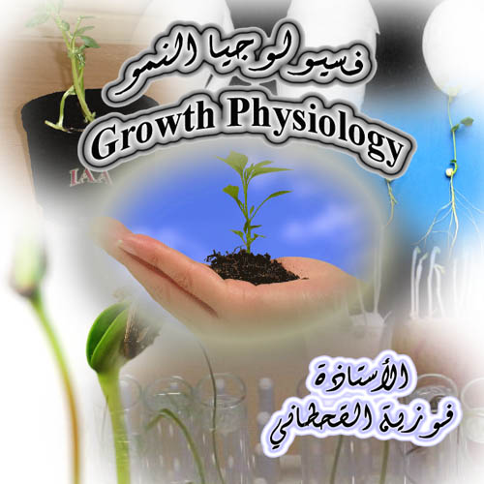
373 نبت
فسيولوجيا النمو
دور الجبرلين في استحثاث تحرير إنزيم ألفا اميليز من أنصاف بذور الشعير
في الآجار النشوي
المواد:
- أطباق بتري معقمة
- حبوب شعير
- قطع شاش - ماء مقطر
- (95%) كحول إيثيلي
- مشارط
- أمواس – ملاقط
- بيئة آجار مكونة من (1%) باكتو آجار + (2%) نشأ
طريقة العمل:
- لا بد أن تجرى خطوات التجربة تحت ظروف تعقيم
- تقسم البذرة إلى نصفين بواسطة شفرة معقمة
- ترقم أطباق البتري وتوضع فيها (1 مل) من (0.3 ملم / مل ) من كلورامفينيكول ( Chloramphenicol ) بواسطة ماصة معقمة
- ثم تضاف التالي :
- الطبق الأول : (1 مل) ماء مقطر
- الطبق الثاني : (1 مل) من حمض الجبرليك بتركيز (50 ملجم / لتر)
- الطبق الثالث : (1 مل) من حمض الجبرليك (100 ملجم / لتر)
  - تضاف (15 مل) من الأجار السائل المحتوي على النشأ وتترك حتى تجمد
  - تؤخذ مجموعة من البذور وتقطع إلى أنصاف بحيث يكون أحد الأنصاف يحتوي على جنين والنصف الآخر خالي من الجنين ، ويجب تعقيم الأنصاف في محلول هيبوكلوريد الصوديوم بتركيز (5%)
  - تغطى الإناء بقطعة شاش وتخلص من الهيبوكلوريد ثم تغسل بالماء عدة مرات للتخلص من رائحة الكلور
  - تنقل الأنصاف المحتوية على حنين إلى الأطباق باستخدام ملقط معقم
  - تحضن الأطباق عند درجة حرارة (20-23 مْ ) لمدة أسبوع
  - ترش الأطباق بمحلول اليود

